«Наурыз – жыл басы, өмір бастауы» мектепішілік мерекелік әдеби – сазды кеш
Анықтама
Наурыз 2023 жыл
Рухани – танымдық тәрбие беру бағыты бойынша, тұлғаның қазақстандық қоғам өмірінің жалпы адамзаттық құндылықтарымен, нормалары мен дәстүрлерімен келісетін рухани-адамгершілік және этикалық қағидаларын, оның моральдық қасиеттері мен ұстанымдарын қайта жаңғырту туралы "Рухани жаңғыру" құндылықтары негіздерінің, оның ішінде "Құндылықтарға негізделген білім беру", "Қоғамға қызмет" жобаларын іске асыру арқылы терең түсінігін қалыптастыру мақсатында мектебімізде «Наурыз – жыл басы, өмір бастауы» атты мерекелік әдеби – сазды кеші өтті. Кеште ұлттық нақыштағы әндер орындалып, би биленіп, күй шертілді. Барлық сыныптар ат салысып қатысты.
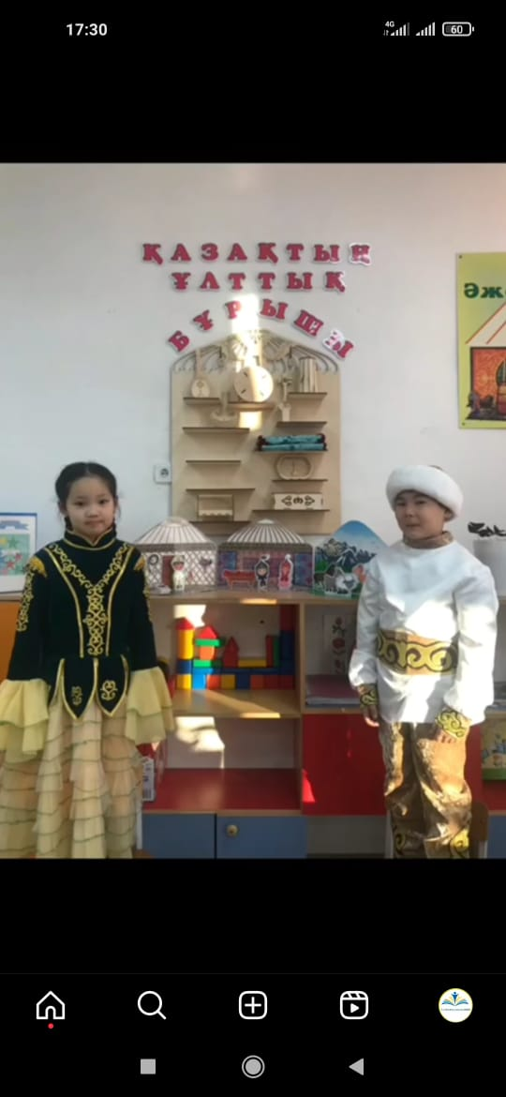
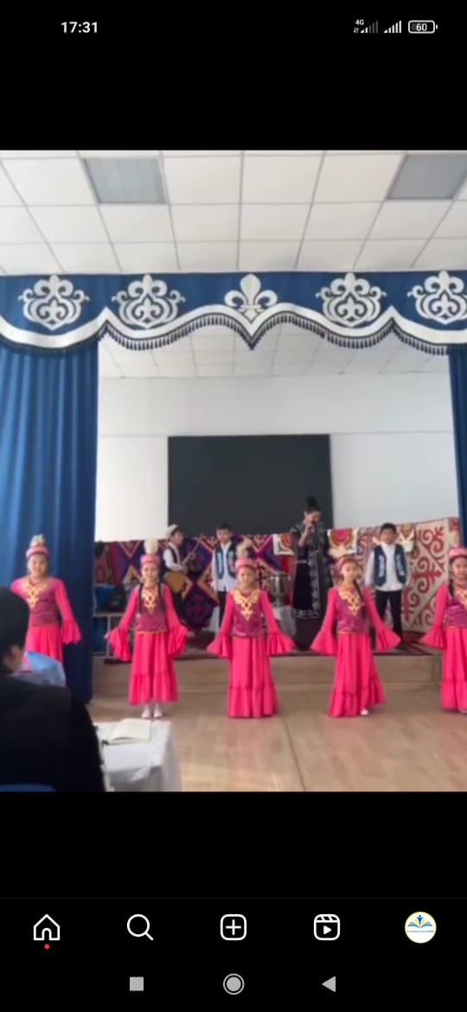
https://www.instagram.com/p/Cp5ejIHtkE7/?igshid=YmMyMTA2M2Y=

Тәлімгер: Жангельдина М.Ш

